DISPARUS en Algérie 1956-1964

DISPARUS

Article publié en partie le 25 août 2015 et mis à jour en juillet 2018

102 photos dont 97 portraits de disparus, plus de 190 noms de disparus avec leur date d’enlèvement, 8 couvertures d’ouvrages, 7 coupures de presse, 9 documents officiels …

Extraits de l’ouvrage Nouvelle Algérie (1963) de Michel Cretin-Vercel (métropolitain né en 1926, licencié en droit, reporter en Algérie dès 1956 jusqu’en 1961, créateur de « la revue du Sahara » en 1958), journaux d’époque, site tenes.info …

Ben Bella a déclaré « 850 000 Européens sont partis, et, selon les dernières statistiques, il n’en reste que 133 000. » (soit plus de 12 000 morts et disparus sur la base d’une population européenne de 1 million)

30 août journée internationale des personnes disparues
http://www.journee-mondiale.com/161/journee-internationale-des-personnes-disparues.htm

De 1954 à 1959

Le 26 avril 1956, à Oujda (Maroc, 10 km de la frontière algérienne), le colonel Léon MAZURIER 54 ans, commandant le 8ème régiment d’infanterie motorisé et grand mutilé de guerre, est enlevé pour l’échanger contre Mohammed Fartas, responsable des Scouts Musulmans d’Algérie alors détenu au Maroc : l’échange rendu possible grâce à l’intervention du roi Mohammed V a lieu quelques jours plus tard. (Résolu)
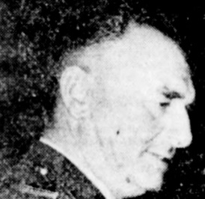

En avril 1956, M. de Traz, délégué du Comité international de la Croix-Rouge, prenait des contacts au Caire avec les représentants algériens du FLN et insistait auprès de ceux-ci pour que la Croix-Rouge puisse recevoir et transmettre aux familles des nouvelles des prisonniers français …

Le 26 août 1956, sur la route entre Tlemcen et les Abdellys, Marcel et René AGUIRE, Constantin SCHMITT, Joseph GIMENEZ

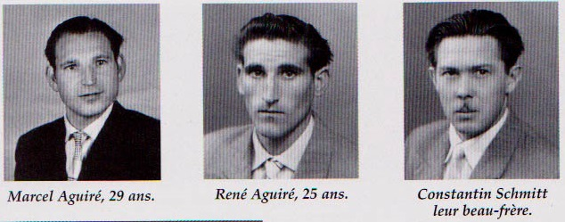

Le 2 janvier 1957, suite à l’attaque du train Oran-Relizane, et du massacre de 6 voyageurs, 3 jeunes femmes européennes sont enlevées : Mme DECKERT née RECORD Sylviane (née le 8 décembre 1930 à Noisy les Bains) enceinte de 4 mois, Mlle RECORD Line, Mme X … avec 11 musulmans. (cf 8 mai 1962)

Le 8 février 1957, à Turenne, Louis BARTHE 32 ans

Le 28 février 1957, sur la route de Tizi-Ouzou, Robert NAVARRO 34 ans

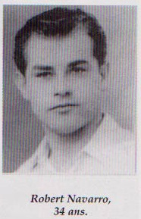

Le 9 mars 1957, à Tessala, Gabriel FINE 48 ans

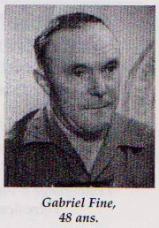

Le 28 août 1957, aux environs d’Azazga (Kabylie), Paul BONHOMME, caporal-chef au 27ème Bataillon de Chasseurs Alpins
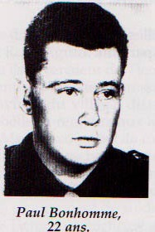

Le 13 mars 1958, à Aïn Merdja, Blas HERRERA 43 ans

En mars 1958, à Aïn Fekan, Augustin MARTINEZ, Conception MARTINEZ née LOPEZ, Marie-Jeanne 8 ans et Marguerite MARTINEZ 4 ans

Le 1er mai 1958, à Constantine, un jeune instituteur, M. Jean CURTIL, disparaît en allant visiter les ruines romaines à proximité de la ville.

Le 5 juin 1958, en lisière de la forêt des Arres, le lieutenant Raymond BOUCHEMAL, chef de la SAS de Tassala (Nord-Constantinois) est enlevé par le FLN au cours d’une opération de contrôle dans ce secteur.
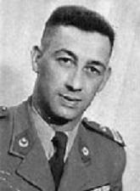

Le 30 juin 1958, près de Colomb-Bechar, deux Français, MM. PEREZ, photographe, et SIROUR, instituteur, enlevés.

Le 24 juillet 1958, à Aïn Malah, Paul WUYAM, chef de gare du Djebel-Felten en 1932, et son beau-père Luigi CUCCUREDU, forgeron en 1932

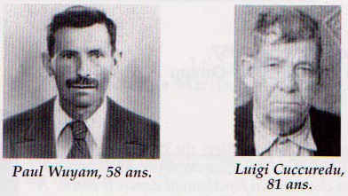

Le 1er septembre 1958, sur la route entre Trolard Taza et Teniet el Haad, Salvador BLANES, 53 ans, entrepreneur de travaux publics

En septembre 1958, aux environ de Collo, Paul DEBRINCAT 20 ans

Le 19 septembre 1958, aux environs de Sétif, Urbain ROUX 44 ans

Le 1er décembre 1958
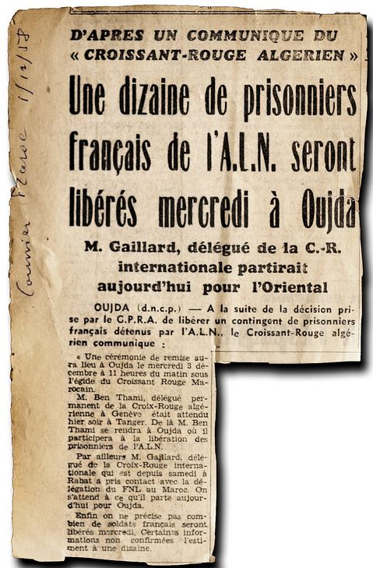

Le 5 janvier 1959, à Aïn Melah Edmond-Louis PEREZ

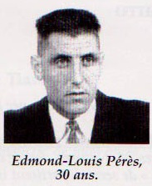

En juin 1959, sur la route entre Sétif et Bordj-bou-Arreridj, Salvator Charles AZZOPARDI 34 ans

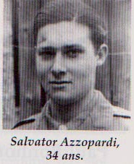

Le 1er décembre 1959, André FLAMENT est assassiné à Bouberak, son épouse née X est enlevée

De 1960 à …

Le 21 janvier 1961, le soldat Guy HURTAUD est enlevé par le FLN : il est libéré le 31 décembre 1961. (Résolu)

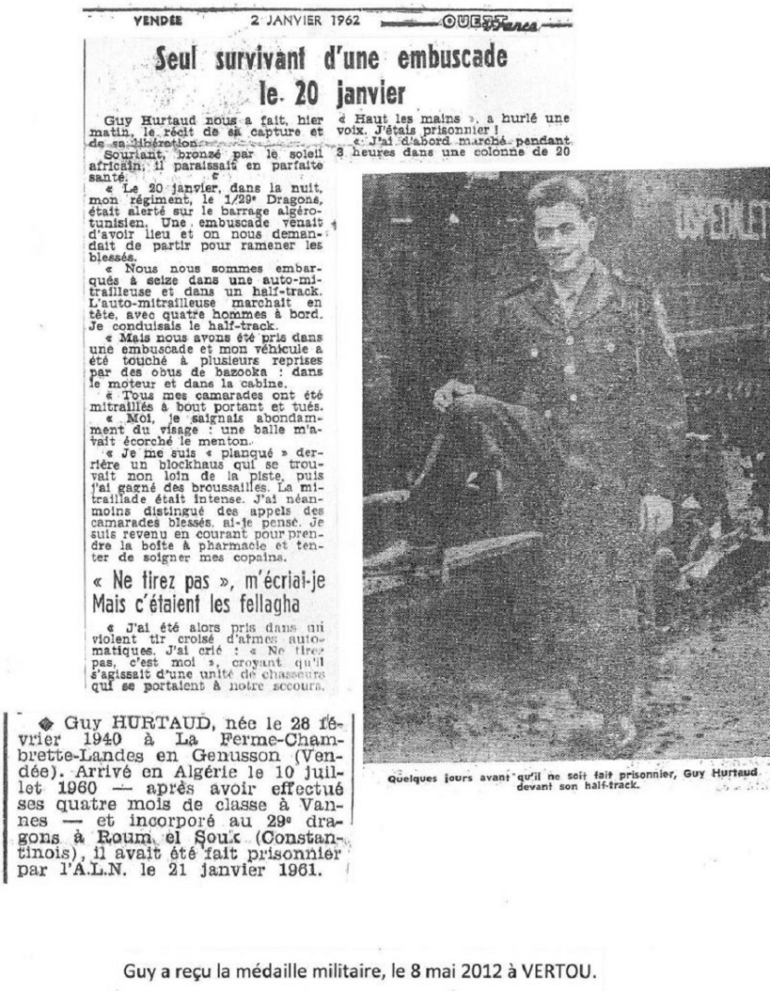

Le 20 août 1961, à Boufarik, Pierre CALMON 34 ans

Le 2 décembre 1961, à la ferme Martin, La Fontaine, près de Tiaret, Lucien MARTIN 28 ans

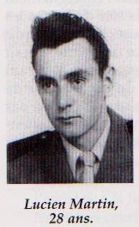

En 1962, à Oran, Candido VERAS NELIS 53 ans

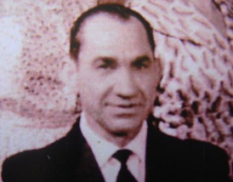

Le 14 janvier 1962, Paul COUTURIER 14 ans et son frère Henri COUTURIER 18 ans sont enlevés par des « rebelles » dans un faubourg de Ténès. Le père avait déjà perdu sa femme et sa fille lors du séisme d’Orléansville le 9 septembre 1954.

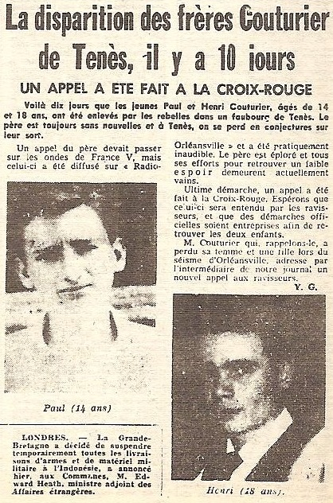

Le 12 février 1962, Mlle Fatma CHAKLAL est enlevée.

Le 26 février 1962, Farid NEMIDA 10 ans est enlevé.

Le 1er mars 1962, Mlle Michèle ASCENSI 17 ans 115 bd Pitolet à Saint-Eugène

Après le 19 mars 1962, date du soi-disant « cessez-le-feu »

Dans la nuit du 21 au 22 mars 1962, M. Charles BOSSERT, président de la Chambre d’Agriculture de Kabylie, est attaqué dans sa ferme par des « Hors-La-Loi » munis d’armes automatiques, puis enlevé.

Note du 22 mars 1962 adressée au Haut-Commissaire de la République :

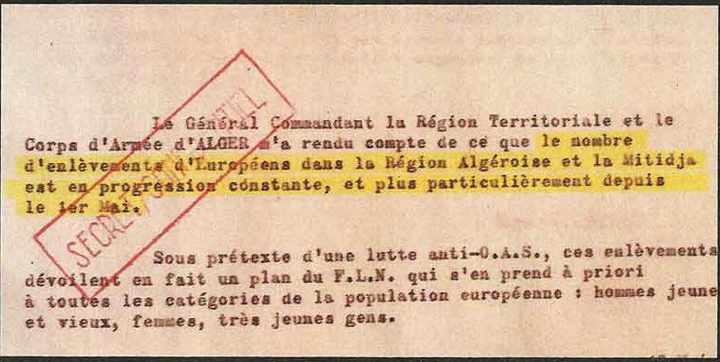

Le 23 mars 1962, Raymond EL BAZIS, conseil juridique et fiscal cabinet 8 rue d’Isly à Alger

Le 2 avril 1962, Louis JOXE dans un télégramme « très secret » :
« Je serais, pour ma part, très hostile à une intervention quelconque de la Croix-Rouge internationale dans tout ce qui concerne les arrestations et détentions d’Européens. »

Le 4 avril 1962, à Oran, Raymond SANS 23 ans

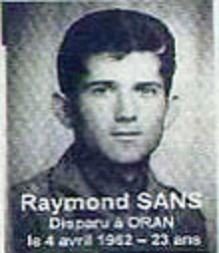

Le 10 avril 1962, aux environs d’Oran, Pierre MACIA

Le 10 avril 1962, Andrée BOISSIER et Christine OLLEN

Le 12 avril 1962, Norbert CARION, 14 ans, élève au collège technique, Miliana

Le 15 avril 1962, à El Ançor, Philippe GOMIS 36 ans et Aimé MONTERO 25 ans

Le 18 avril 1962, Boualem KENDIL, 20 ans, de Reghaïa
Le 18 avril 1962, aux environs de Mercier-Lacombe, Thomas SEVILLA 36 ans et son oncle Jean SEVILLA 54 ans, Pilar SEVILLA sa tante 47 ans, Joseph SEVILLA son cousin 20 ans, et un enfant de 12 ans qu’ils avaient recueilli et élevé : Kheira

Le 23 avril 1962, à 10 km d’Oran, M. VERNHES est enlevé sous les yeux d'un détachement français.
A sa femme en larmes, le lieutenant qui commande le détachement répond :
« Nous n'avons pas d'ordres pour poursuivre les ravisseurs ».
Le 23 avril 1962, Mlle Claude PEREZ, institutrice à Inkermann, est enlevée et se retrouve dans un « centre de repos » du FLN près de Ténès.

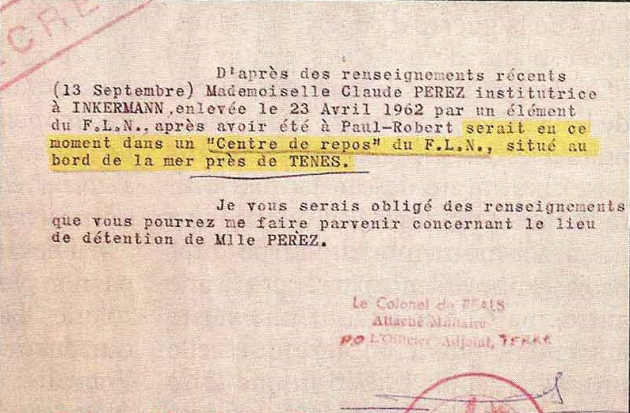

Le 24 avril 1962, sur la route entre Teniet el Haad et La Fontaine, le lieutenant SAS François LE MERRE 35 ans
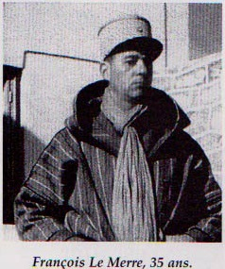

Le 26 avril 1962, Gérard FIORE, 18 ans, disparaît à Jemmapes

Le 28 avril 1962, André GARCIA, 23 ans, disparaît

En mai 1962, à Hydra, entrant dans un immeuble accompagné de 3 personnes, Lucien THOA 20 ans disparaît

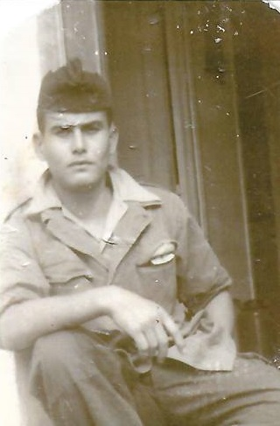

Le 3 mai 1962, M. Roger PICO, 88 ans, route des glacières à Blida
Le 3 mai 1962, à Alger, l’adjudant GAGNAIRE et le sergent TORRES du 21ème R. T. sont enlevés par le FLN
Le 3 mai 1962, Martin TOUS disparaît
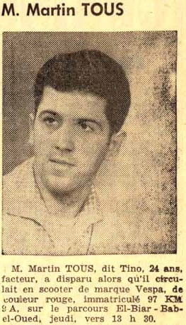
« Le 4 mai 1962 (soit près de 3 mois après les « accords » d’Evian) Guy LANCIANO 20 ans et Daniel FALCONE 17 ans ½ sont enlevés à Alger, dans le quartier du Ruisseau. Ils subissent pendant 41 jours des tortures effroyables à la villa Lung : on leur coupe le nez, les oreilles, on crève les yeux de l’un, on matraque l’autre ; il a perdu l’usage de la parole. L’aveugle peut parler ; celui qui voit ne parle plus. »
Ils seront libérés par un commando de l’OAS vers le 12 juin et remis aux services médicaux de l’armée française à l’hôpital Maillot.
Leur état physique est tellement dégradé qu’on les garde longtemps… trop longtemps dans cet hôpital… jusqu’au mois d’avril 1963, période à laquelle la Croix-Rouge avise les familles de leur transfert à l’hôpital de Nancy par avion sanitaire. JAMAIS ces familles ne les reverront !
Le sénateur Dailly interpelle le ministre de Broglie sur cette disparition.
Réponse du Ministre : « L’affaire est sans doute compliquée : il subsiste quelques points obscurs. Je fais actuellement poursuivre sur le territoire national des recherches extrêmement poussées. »
Inutile de préciser que ces recherches -si elles ont vraiment eu lieu- n’ont jamais abouti …
Trois jours avant la parution de cet article -qui ne réveilla point les consciences- le sénateur Dailly avait fait le même récit au Sénat. Celui-ci est relaté au Journal Officiel du 19 novembre 1963, p. 2561.

Le 4 mai 1962, Marius PASQUALINI, 24 ans, instructeur à l’école Lavardet, Maison-Carrée
Le 4 mai 1962, à Alger, Henry PENY 21 ans
Le 4 mai 1962 François MARINELLI 64 ans

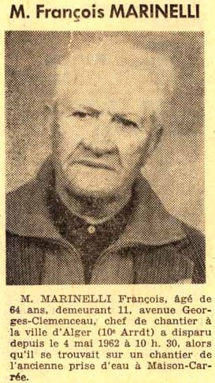

Le 5 mai 1962, sur la route entre Beni Mered et Alger, Gilles BILLES 31 ans

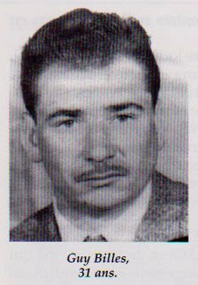
Le 5 mai 1962, Robert BOIRIE 37 ans et son fils 13 ans

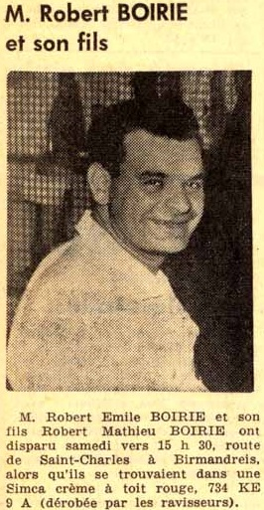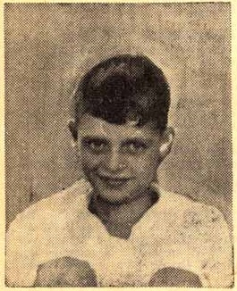

Le 7 mai 1962, 6 instituteurs et une institutrice sont enlevés à Oran
Le 7 mai 1962, M. Jacques MOLINES, 36 ans, chauffeur à la S. A. T. Mitjaville-Gonrand, 7 rue Ducos-de-la-Hitte
Le 7 mai 1962, M. Georges REGIS, 31 ans, ingénieur à la Société des moteurs Baudoin, 10 rue Djenan-ben-Danoun à Kouba
Le 7 mai 1962, Jean-André dit Jean-Claude ESCRIVA, 31 ans, employé à la SICNA, rue du 14 juillet
Le 7 mai 1962, Doukla Mardochée HADJADJ, 55 ans, concierge de l’association israélite
Le 7 mai 1962, aux Abattoirs municipaux d’Alger, Henri CIFRE 41 ans

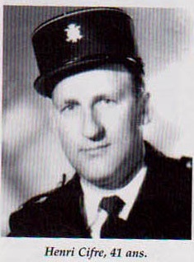

Le 7 mai 1962 Roger LAPORTE 25 ans

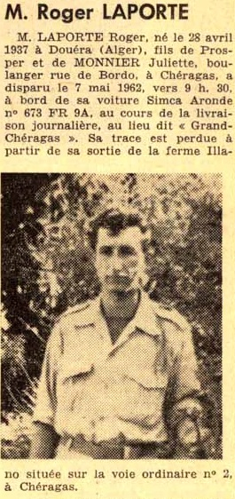

Le 8 mai 1962, sur la route entre Alger et le Guelta, André BANON 28 ans
Le 8 mai 1962, sur la plage des Sablettes à Arzew, à 30 km d’Oran, le légionnaire X est enlevé
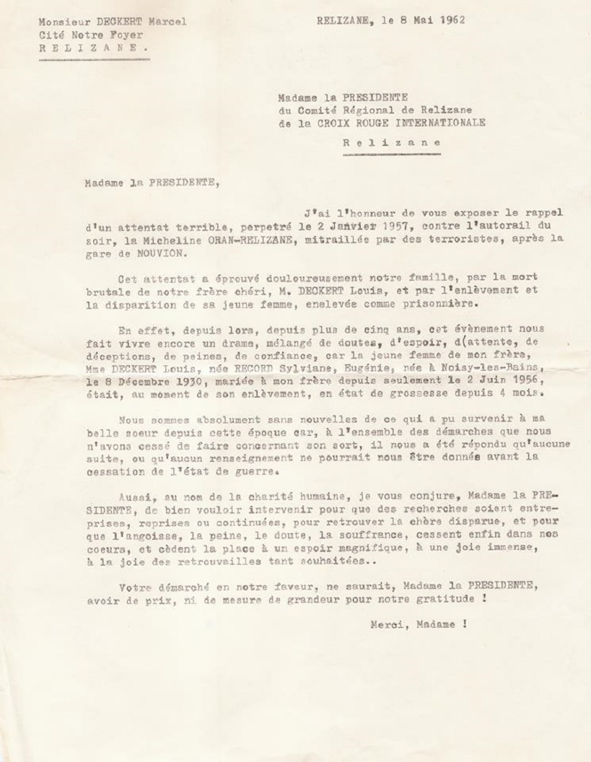

« Il nous a été répondu qu’aucune suite, ou qu’aucun renseignement ne pourrait nous être donnés avant la cessation de l’état de guerre. »

Officiellement, il n’y avait pas de guerre en Algérie : c’est la loi du 18 octobre 1999 qui a substitué l’expression « guerre d’Algérie » à celle d’ « opérations effectuées en Afrique du Nord », opérations dites « de maintien de l’ordre »

Quant au cessez-le-feu, n’avait-il pas été signé le 19 mars 1962 ?

Le 9 mai 1962, Hervé GREZET, 19 ans, est enlevé sur le chemin menant de Bourkika à la ferme Grezet (cf 21mai 1962)

Le 9 mai 1962, l'abbé Jacques CERDA, 46 ans, curé de Sidi-Moussa, est enlevé par le FLN : considéré comme disparu par l'Etat français, jamais retrouvé, mais selon la Croix-Rouge longtemps après, supplicié, martyrisé, trainé de camp en camp et assassiné.

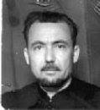

La Dépêche d’Algérie du 9 mai 1962

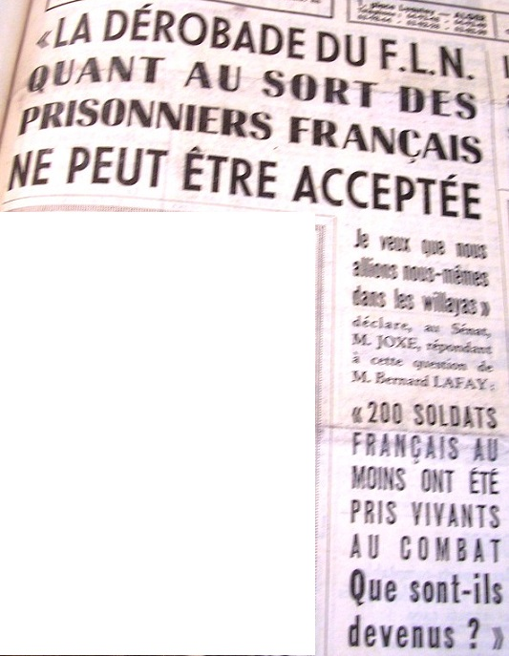

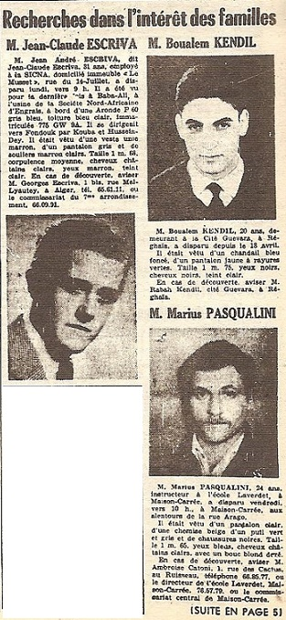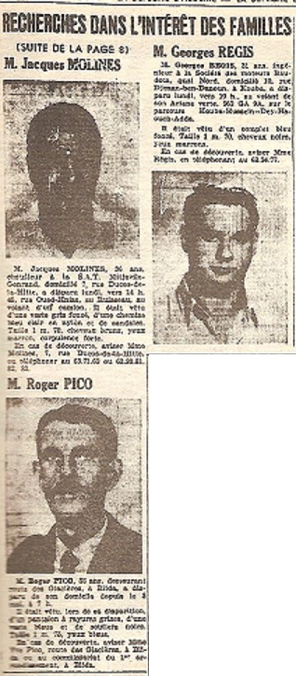
Journal du 9 mai 1962

Le 11 mai 1962, Jean MITTELBERGER, 20 ans, Douaouda

Le 12 mai 1962, Fernand RIGAL, 26 ans, 2 rue Lafontaine Belcourt
Le 12 mai 1962 M. MOUROT, directeur du Monoprix de Belcourt, est enlevé

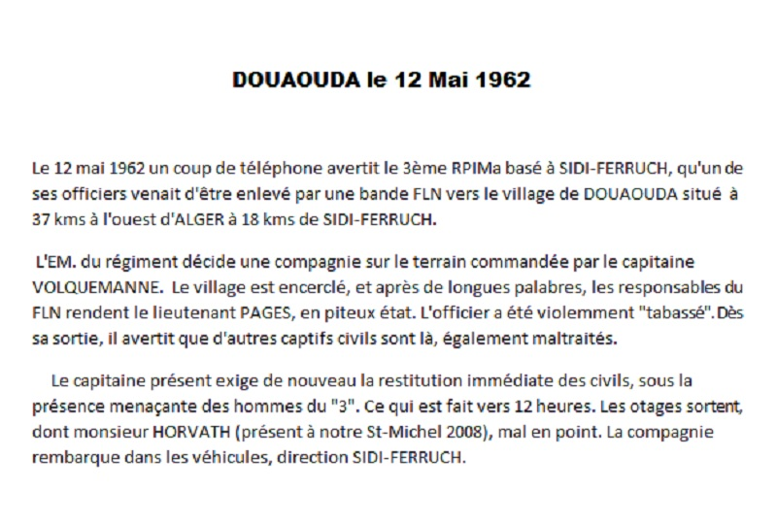
Le 14 mai 1962, docteur Roger BOILéE (BOILET), cabinet avenue Foch Blida
Le 14 mai 1962, Félix CROCE est enlevé sous les yeux des forces de l’ordre françaises !

Le 14 mai, le général Katz écrit qu’à la suite de l’enquête sur la disparition d’une trentaine d’Européens, il a fait procéder à une quinzaine de perquisitions dans les différents quartiers musulmans , sans que cela donne un résultat !

Le 15 mai 1962, à Oued el Alleug, Eugène FERRAUT

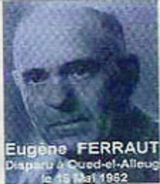

Le 15 mai 1962, la commission mixte française et le FLN demandent de « faire cesser tout enlèvement » et de « rechercher les Européens disparus » !

Le 16 mai 1962, à Maison-Carrée, le gardien de la paix Jean-Claude PELISSER est enlevé
Le 16 mai 1962, Thaddeus dit Teddy GRANAT, banlieue d’Alger

Le 17 mai 1962, Raymond GALEA, 30 ans, laitier, 6 rue Charles Binet Bab-el-Oued
Le 17 mai 1962, José RUBIO est enlevé à l’Arba

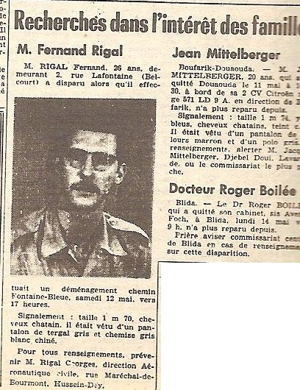
Journal du 17 mai 1962
Le 17 mai 1962, à la Bouzareah, Albert RENOULT 56 ans

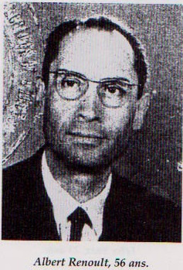

Le 18 mai 1962, Prosper JAIS, 49 ans, peintre en lettres à la D. R. A.

Le 19 mai 1962, Mlle Emanuelle GASO, 20 ans, sténodactylo à la DG, 3 rue Christophe Colomb Bab-el-Oued
Le 19 mai 1962, à Air de France, Jean Paul BOU 17 ans

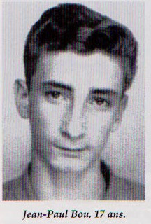

Le 20 mai 1962, Lucien BERTOMEU, 39 ans, chemin Vauban Kouba

Le 20 mai 1962, l’adjudant GAGNAIRE et le sergent TORRES, enlevés le 3 mai se retrouvent dans un hôpital FLN comme « donneurs de sang ».

Même la presse étrangère s’en émeut, tel le Nouvelliste du Rhône du 20 mai 1962

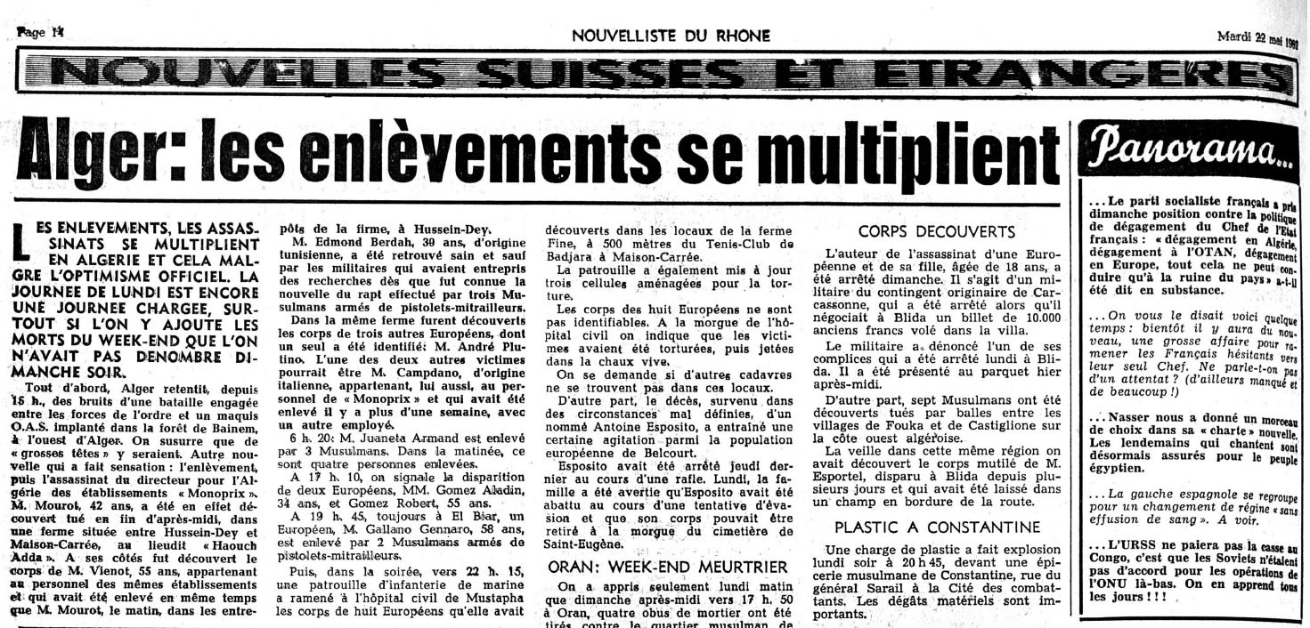

Le 21 mai 1962, Pierre TERRADE, 56 ans, entrepreneur de plomberie, El-Biar
Le 21 mai 1962, Joseph PEREZ, 42 ans, contremaître société Prial
Le 21 mai 1962, René SERER, 32 ans, manœuvre, Champ-de-Manœuvre
Le 21 mai 1962, M. JUANETA Armand, MM. GOMEZ Aladin et Robert, M. GALLANO Gennaro …

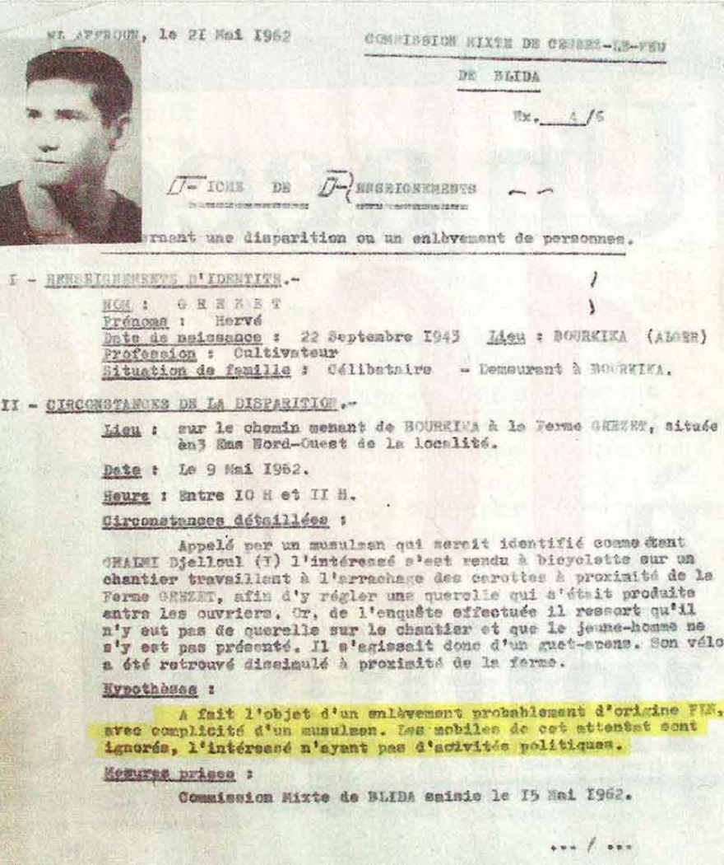

Le 22 mai 1962, Barthélémy FONT, 27 ans, ferme Bernasconi (Boufarik ?)
Le 22 mai 1962, Suentes SISILUS, 54 ans, employé chantier Deweigheffer (La Chiffa), Blida

Joseph de Lacenne dans Le Méridional-La France du 23 mai 1962 :
« Mme Tiffou nous déclare : « Quelques jours avant de partir, habitant à proximité de la Casbah, j’ai signalé la présence dans une cave de la basse Casbah de 130 Européens, hommes et enfants, qui hurlent à longueur de journée. Ils meurent de faim. Rien depuis 4 jours aujourd’hui n’a été fait pour les délivrer. »

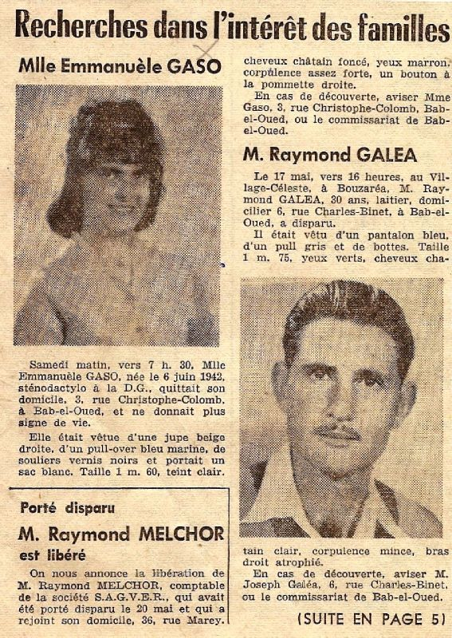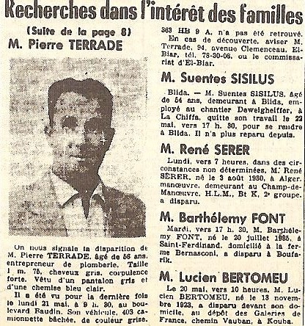
Journal du 24 mai 1962

Le 25 mai 1962, Joseph SAADA, 58 ans, représentant, 2 rue Cavelier de la Salle

Témoignage d’un Oranais rapporté par L’Est Républicain, le 25 mai 1962 :
« … Oran connaît plus de 80 enlèvements d’Européens depuis 3 semaines. On retrouve parfois des cadavres couleur de cire car vidés de leur sang. J’ai un ami, M. Tisserand qui a disparu il y a trois semaines. Le retrouvera-t-on jamais ? »

N’oublions pas que des « Français » enlevèrent aussi des Français

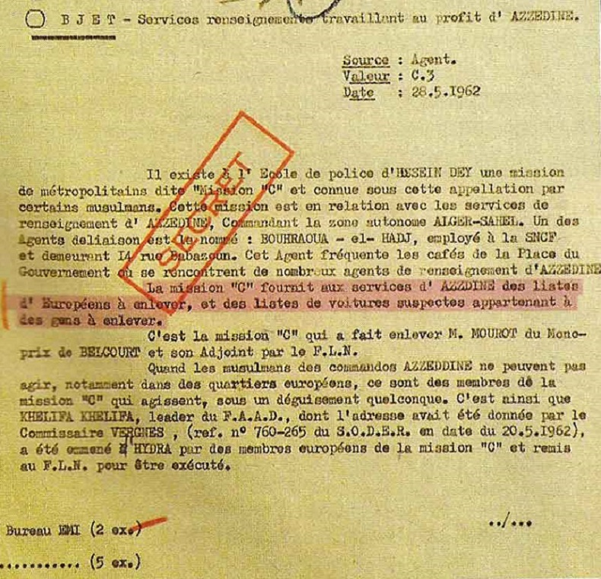

Rappelons qu’en décembre 1961, Charles de Gaulle lui-même a approuvé la constitution de cette « mission C ». Le gouvernement et le haut-commissaire de la République en Algérie, Christian Fouchet, sont au courant de leurs activités : « la Mission C, écrit celui-ci dans un courrier adressé à Louis Joxe, ministre charge des Affaires algériennes, accomplit pleinement sa mission. »

Le 1er juin 1962, sur la route entre Kolea et Douaouda, Anne-Marie HORTAL 64 ans

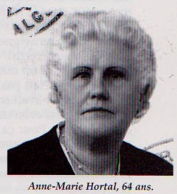
Le 2 juin 1962, Laurent PERES, 53 ans, mécanicien, Douera

Le 3 juin 1962, Richard et Roland CHEBR, 22 ans et 19 ans, 23 rue Hoche
Le 3 juin 1962, Dominique AGIUS, 20 ans, chaudronnier, 7 rue Olivier à Kouba
Le 4 juin 1962, Mlle Christiane FLEISCHER, 18 ans, dactylo, 56 rue Maray
Le 4 juin 1962, Jacques FERRIER, ouvrier agricole ferme Di Meglio, Guyotville

En 1 mois, du 3 mai au 4 juin 1962, 40 enlèvements … signalés dans la presse !

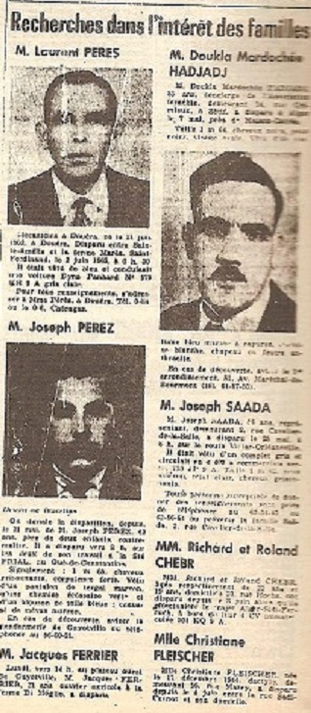
Journal du 5 juin 1962

Jean Dannen-Muller dans Carrefour du 6 juin 1962 :
« Les tueurs du FLN enlèvent chaque jour, jusque dans les villes algériennes, une moyenne de 100 à 150 pieds-noirs … même lorsqu’il s’agit d’officiers français, la gendarmerie et l’armée française ne tentent pas de les retrouver, sous le prétexte que ce serait une infraction aux accords du cessez-le-feu. Elles n’élèvent même pas de protestation. »

Le 6 juin 1962, au Hillil, Norbert ESPEUT

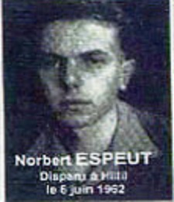

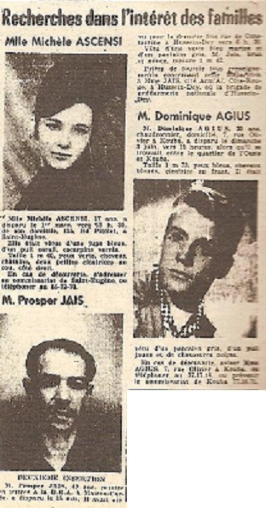
Journal du 8 juin 1962

Le 9 juin 1962, à Alger, Jean Laurent SASTRE 58 ans

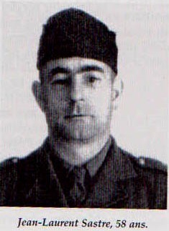

Le 11 juin 1962, Jean COURIOL disparaît à Rocher Noir

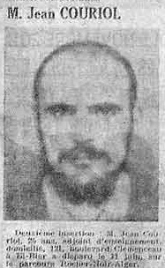

En juin 1962, une directive interne du FLN (wilaya 4) précise : « Désormais les enlèvements ne seront plus effectués sur des individus mais sur des familles entières. » pour limiter les plaintes !

Le 13 juin 1962, M. ACKERMAN Clément Louis, 54 ans, et Mme COLL Catherine son épouse, dans leur propriété à Boufarik au Haouch Rhylem
Le 13 juin 1962, au domaine de Richemont, Aimé ORFILA 51 ans, Françoise ORFILA 46 ans, Bernard ORFILA 14 ans, Antoine PETRUS, René NEGRINAT

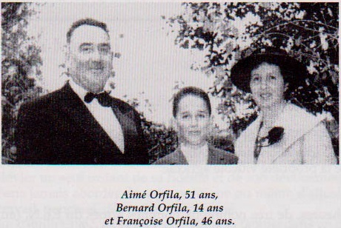
Le 14 juin 1962, Mme Evelyne VALADIER 27 ans est enlevée à Alger par le FLN et se retrouve dans une maison close de la basse casbah … cf 9 janvier 1963
Le 14 juin 1962, Georges SANTERRE 28 ans à Mouzaïaville.

Le 16 juin 1962, Marcel BENSAID
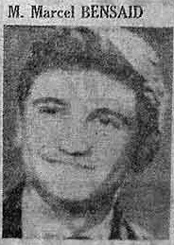

Le 17 juin 1962, à Alger, Jean-Claude SANTAMARIA 29 ans

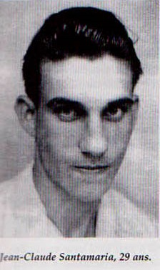

Le 18 juin 1962, sur la route d’Affreville, Paul Albert VIGUIER 54 ans

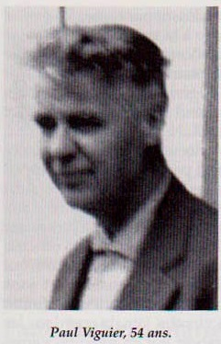

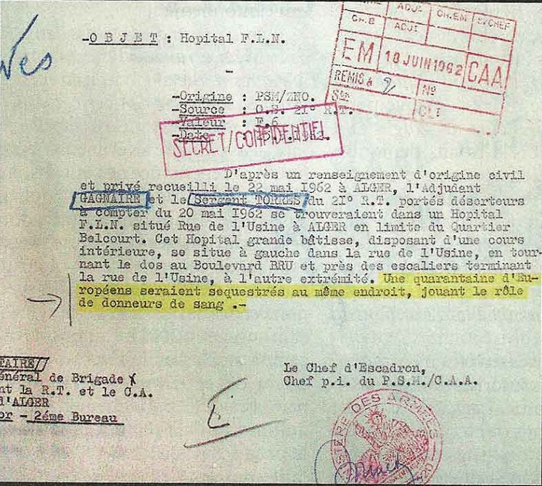

Le 20 juin 1962, à Tlemcen, Roger CHASTEAU, son fils de 16 ans et sa fille de 10 ans sont enlevés

Le 21 juin 1962, à Beni Maïda, la famille MARUCHI : Yvonne MARUCHI née SEGUIN 63 ans, la mère ; Guy MARUCHI 37 ans, le fils ; Paule MARUCHI née ESPEROU 37 ans, épouse de Guy ; Claude MARUCHI 34 ans fils cadet ; Louise MARUCHI 28 ans épouse de Claude enceinte de 8 mois et demi ; Edmond MARUCHI 2 ans fils de Claude et Louise
Le 21 juin 1962, à Vialar, François CATAL et 5 membres de sa famille

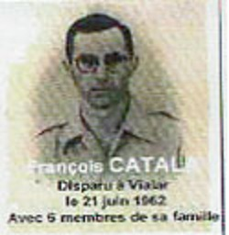

Le 22 juin 1962, Alexandre SELVA, 52 ans, maçon, 18 rue Béranger
Le 22 juin 1962, Francisco ALFOSEA, 24 ans, 51 bd Champagne
Le 22 juin 1962, André Georges DURAN

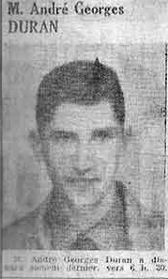

Le 23 juin 1962, Roger SINTES disparaît à Alger

Le 25 juin 1962, sur la route de Rovigo, Paul LAVALLEE 55 ans

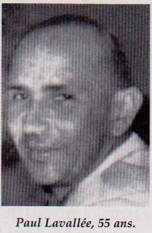

Le 27 juin 1962, Jacques JUAN, gardien de la paix, Médéa

Le 28 (?) juin 1962, Charles AYACHE, 29 ans, agent de la paix à Fort de l’Eau, 71 rue Zaatcha
Le 28 juin 1962, sur la route entre Rovigo et Alger, Jean EICHAKER
Le 28 juin 1962, sur la route entre Sidi Bel Abbes et Chanzy, Jacques VERNIER 40 ans
Le 28 juin 1962, sur la route entre Béni Saf et Oran, Jean-Jacques SICSIC 38 ans

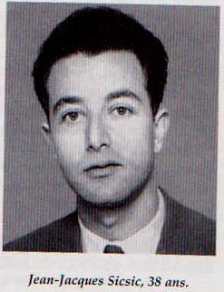

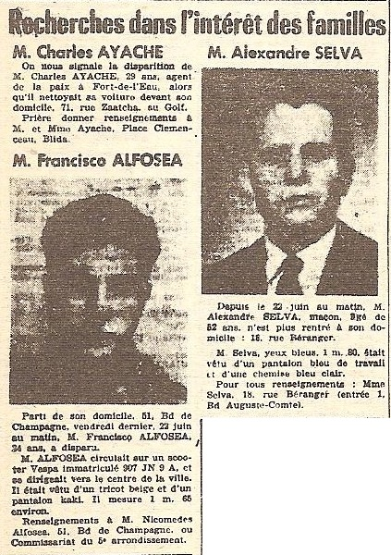
Journal du 29 juin 1962

Le 5 juillet 1962 …

En juillet 1962, M. Henri WOLF est enlevé

Le 5 juillet 1962 à Oran, le FLN enlève des centaines de civils français (officiellement 347) : les hommes sont condamnés à la mort lente, au travail forcé, les femmes et les jeunes filles livrées à la prostitution : sur la route entre Aïn Temouchent et Oran, Renée BENHAMOU 56 ans, Raymond BRUNLET, Lucien et Marcel FAGET 56 et 50 ans, Marcel GARCIA, Daniel GINESTE, instructeur, 19 ans, à Aïn el Turck, Norbert LEGENDRE 24 ans, Marcel LOPEZ, Charles MOHA 19 ans, Antoine ORTS 22 ans, Raymond PARDO, Joseph PINTO 58 ans, Grégoire PRIETO 40 ans, Pascal RIOT (Bou Hadjar), M. ROMBONI épicier, Félix SAEZ 23 ans, Pierre SANCHEZ 27 ans, Paul TEUMA 43 ans

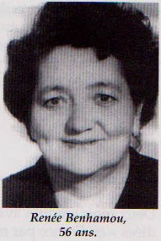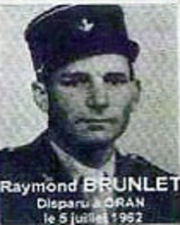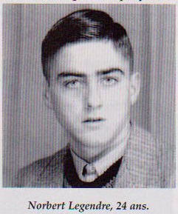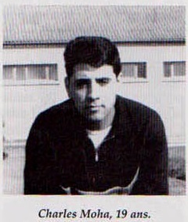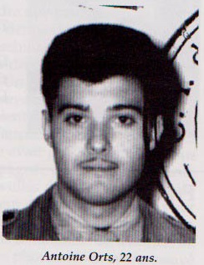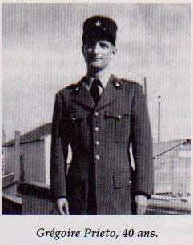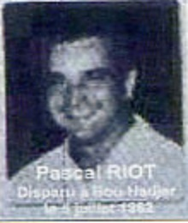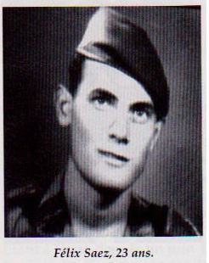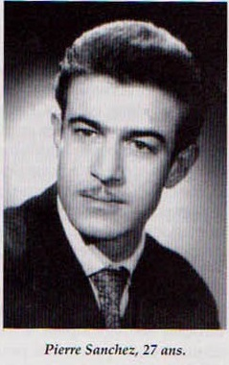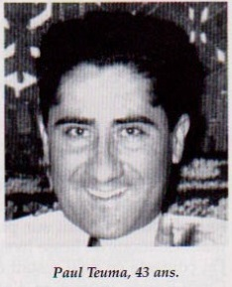

A Oran, entre le 5 et le 10 juillet 1962, il y a donc eu officiellement 347 disparitions !

De mars à juillet (3 mois ½ entre la signature des accords d’Evian le 19 mars et l’indépendance le 5 juillet) 819 disparitions, presque toutes les autres (1380) de juillet à octobre (3 mois ½)

Le 6 juillet 1962, Guy LESCALIER disparait à Misserghin

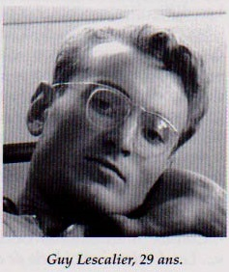

Le 6 juillet 1962, à Maison Carrée, Raphaël PEPITONE

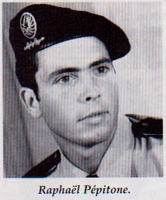

Le 7 juillet 1962, aux environs de Mercier-Lacombe, Emile MONTBERTRAND 59 ans

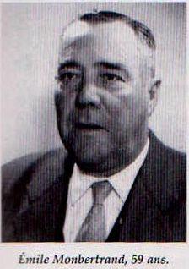

Le 7 juillet 1962, sur la route entre Blida et Keroulis, Yves COURANJOU, M. VERGEZ, M. DEMARTEAU

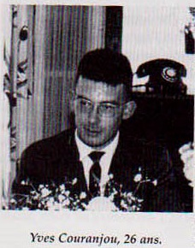

Le 7 juillet 1962, à Perrégaux, Jacques SOLARI 23 ans

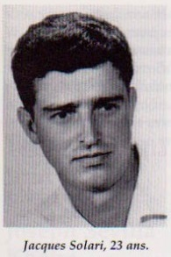

Le 7 juillet 1962, sur la route de Perrégaux, François PEREZ 82 ans

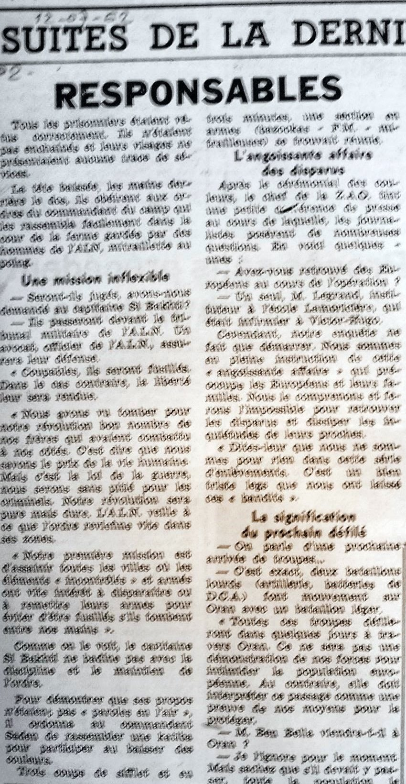
L’Echo d’Oran du 12 juillet 1962 évoque « l’angoissante affaire des disparus »

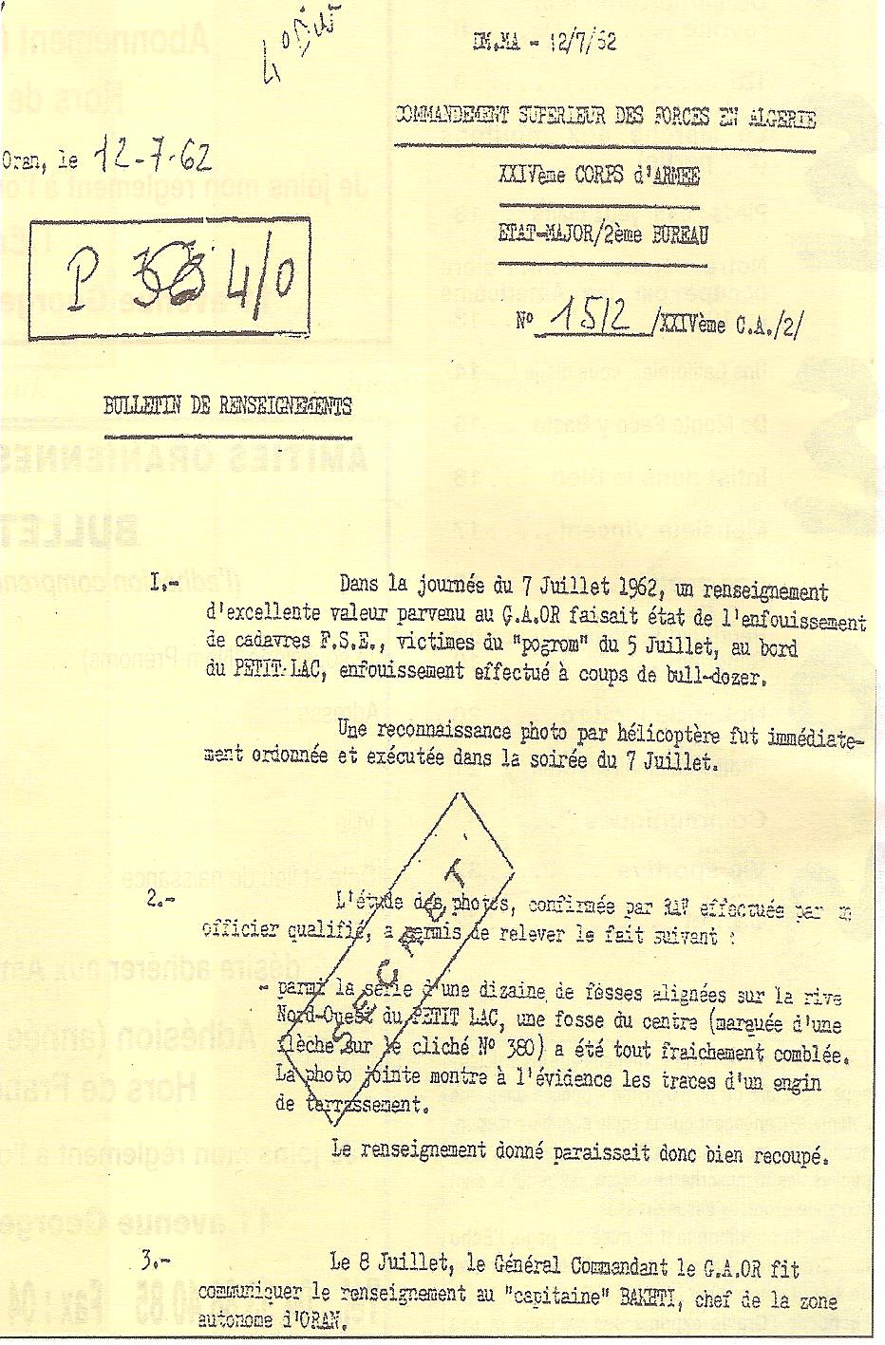
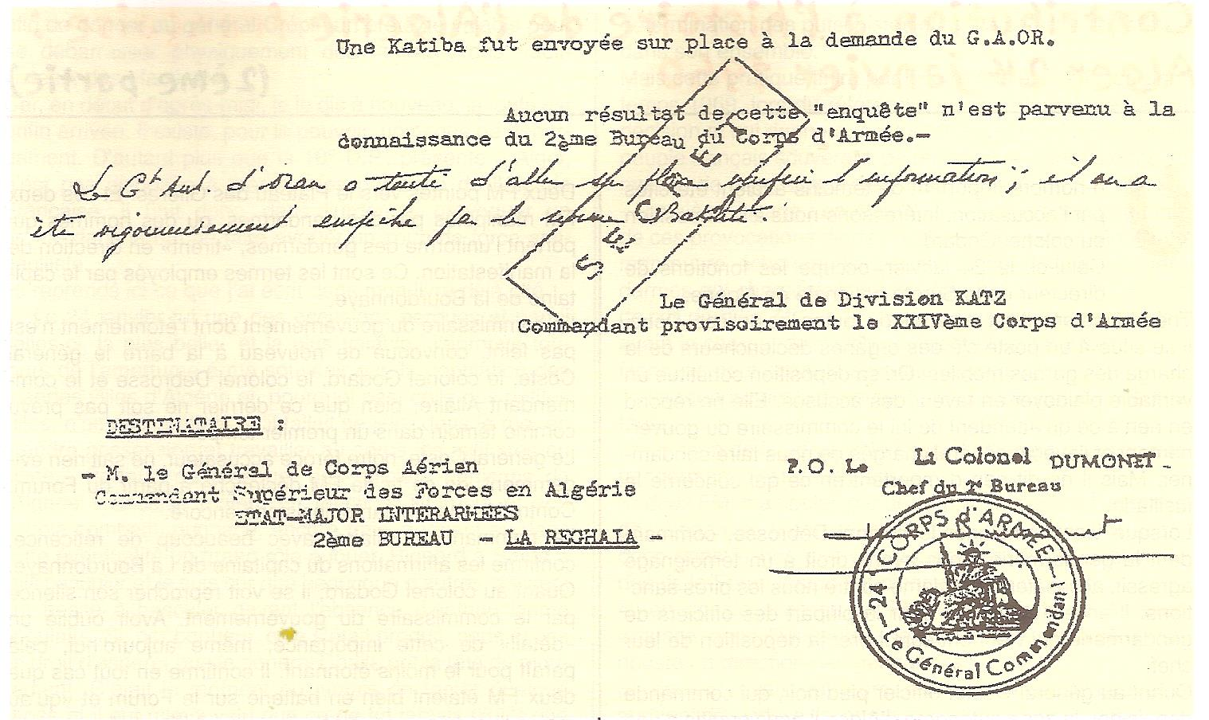

Un rapport de 7 pages n°SP 57.581/AFN du 13 juillet 1962 adressé par le chef de corps de l’unité à un officier d’un bureau d’études de l’état-major traite du cas du légionnaire X enlevé le 8 mai pour subir un prélèvement sanguin dans le but de résoudre la pénurie de poches de sang.
Il contient la lettre du prisonnier à son frère

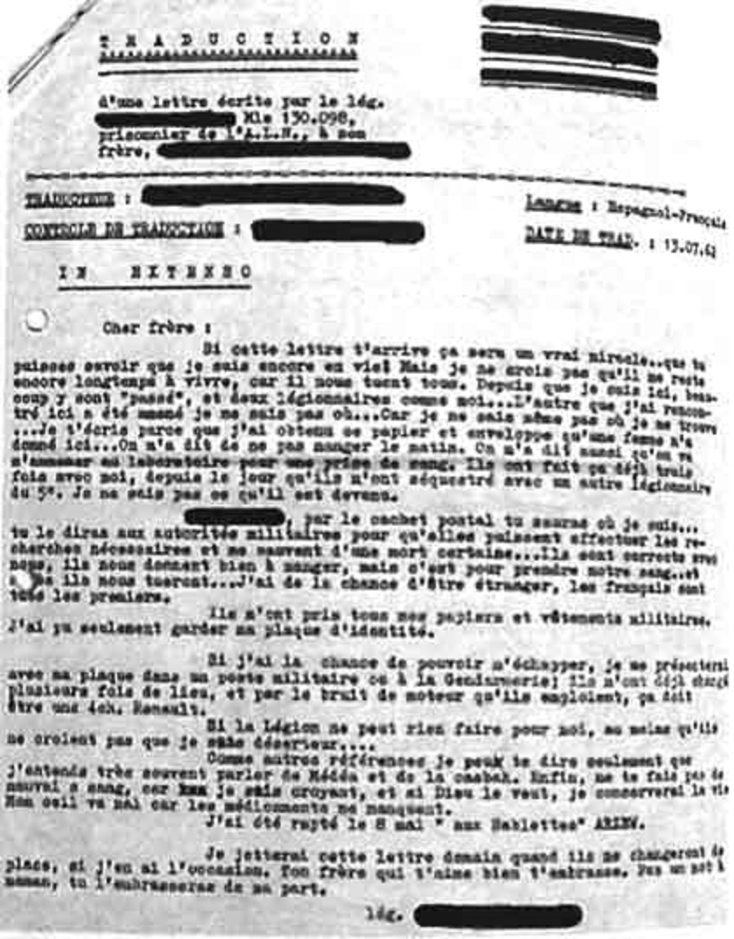

Le 20 juillet 1962, à la ferme de Beni Amran, Louis et Solange GEX

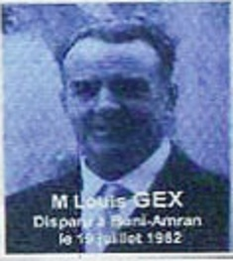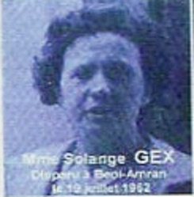

Le 20 juillet 1962, sur la route entre Marceau et Cherchell, Gilbert FIASCHI 42 ans

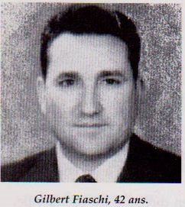

Le 21 juillet 1962, André AUSSIGNAC, ce jeune soldat de 20 ans du 23ème RIMA, est enlevé à Alger, soit 4 mois après le « Cessez le feu » : torturé il travaille dans les mines, s’évade plusieurs fois. (Résolu)

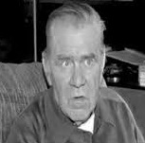

Le 21 juillet 1962, Georges COVES et 27 autres personnes

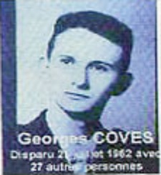
Le 25 juillet 1962, à Alger, René-Claude PRUDHON 54 ans

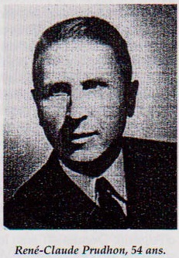

Le 30 juillet 1962, Claude Georges CHILLAUD disparaît sur la route entre Laghouat et Boufarik

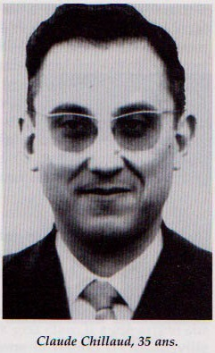

Le 30 juillet 1962, sur la route d’Orléansville, Georges Charles MARTIN 59 ans

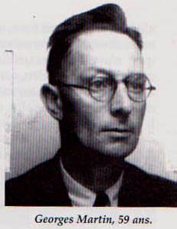

Le 1er août 1962, à Cherchell, Jean CARRIERE 26 ans

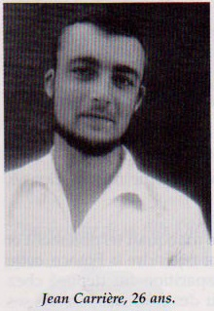

Le 2 août 1962, Gérard BONAMY disparaît à Birkadem

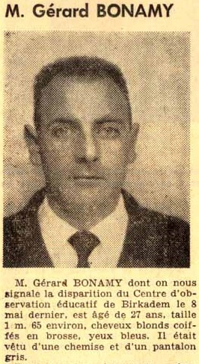

Le 2 août 1962, sur la route entre Fort-l’Empereur et Birkadem, Jean-Pierre BLAIS 29 ans

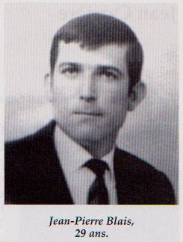

Rapport de début août 1962

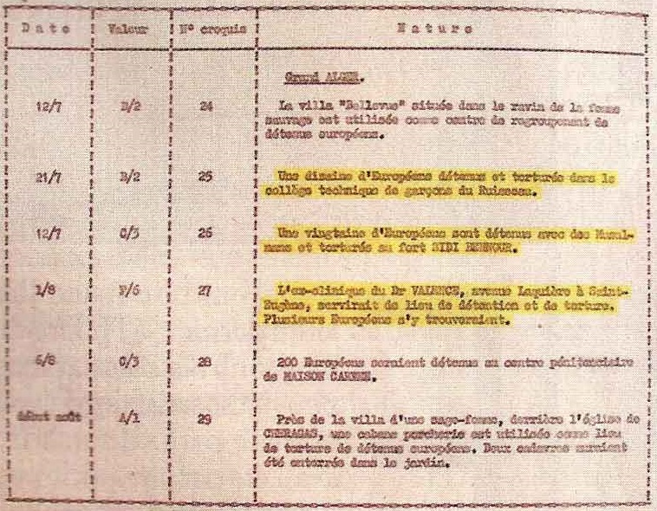

Le 4 août 1962, dans la région de Mourad-Marengo, Lucien NEGRE

Le 7 août 1962, à Alger, Jacques LIONS

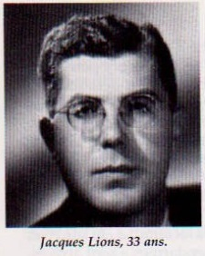

Le 9 août 1962, à Alger, Pierre MAYOR et Rose MAYOR née SELVA

Le 11 août 1962, à Alger, M. Jean POMMIER, directeur de société

« Bizarrement », un mois après le bulletin secret du 12 juillet 1962, qui indiquait la présence de charniers au Petit Lac, on peut lire dans l’Echo d’Oran du 11 août 1962

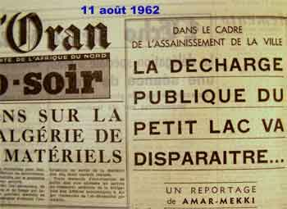

Le 16 août 1962, sur la route d’Orléansville, Philippe ADAM 34 ans

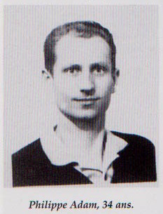

Le 23 août 1962, sur la route entre Souma et Boufarik Marcel ASTIER 73 ans

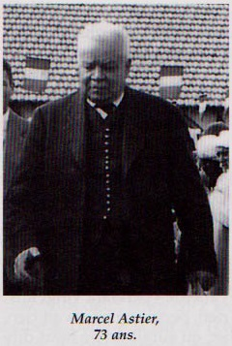
Le 26 août 1962, aux environs de Staoueli, Emmanuel et Henri LINARES 37 ans

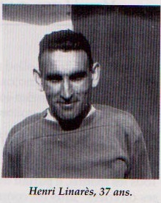

« Un Français d'Oran, M. MIMRAN, a été enlevé près de Charon, en août 1962. Ses ravisseurs avaient laissé dans sa voiture la photographie de deux d'entre eux, les djounoud » (membres des groupes armés F.L.N.) Boualem et Kasiche. »

Un article, qui semble très objectif, intitulé « l’Algérie avec les Français qui ont peur » a paru dans Paris Match numéro 700 du 8 septembre 1962 : il relate des faits qui ont eu lieu dans la région de l’Orléanvillois en général, notamment l’enlèvement de Monsieur WOLF.

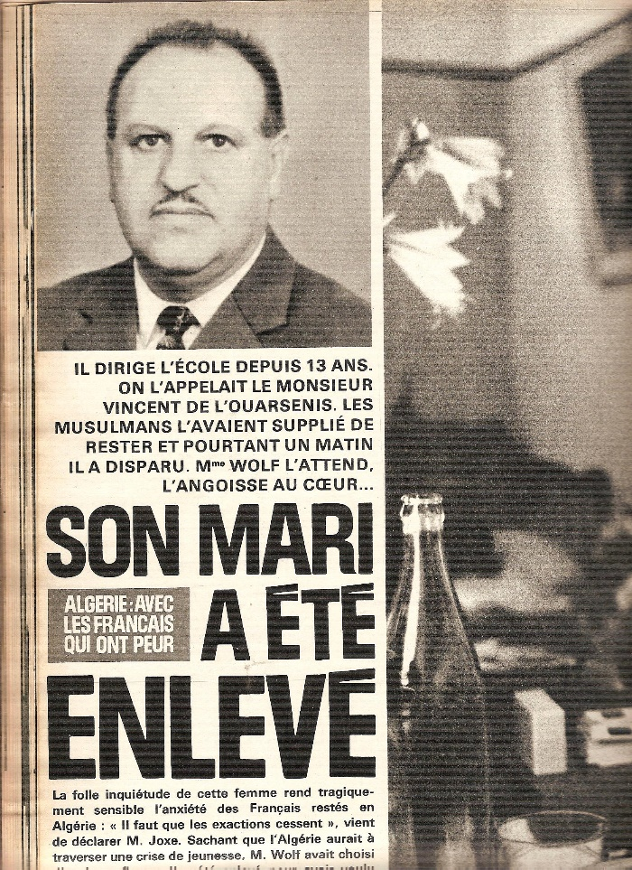

Paris Match numéro 700 du 8 septembre 1962 évoque aussi :
« Il est exact qu’il existe dans toute l’Algérie des camps de prisonniers dans lesquels sont torturés aussi bien des Français que des Musulmans ayant servi la France. Il n’est pas rare de retrouver au hasard des chemins ou dans le fond des oueds des cadavres découpés en morceaux … »

Camps dont la Croix-Rouge (qui n’a envoyé que 25 enquêteurs -pour 475 000 km2 sans compter le Sahara-) a confirmé l’existence

Voici quelques noms (par ordre alphabétique) de camps de prisonniers dont l'existence a été révélée par l'association des anciens SAS, grâce aux témoignages de détenus ayant réussi à s’évader.

1) Camp de Beni-Douala (département de Tizi-Ouzou)
Aux Beni-Douala, un camp de représailles et de tortures a été ouvert dans les locaux de la SAS du capitaine Oudinot. Les harkis de la région y ont été internés. Certains, dont le harki Belkacem, ont eu les paupières cousues, ont été maquillés et habillés en femmes, puis promenés dans le village.

2) « A Blida, le plus grand camp de la région : plus de 100 (peut-être 200) prisonniers dont des Français. »

3) Camp de Blondel
Dans ce village entre Bordj-Bou-Arreridj et Medjana, il existe un camp de prisonniers. M. Bouaza, maire des Ouled-Dahmane, en particulier, y a été pendu, nu, par les pieds, passé au miel et livré aux abeilles.
Dans ce même camp, le député Benhalla Khellil a été détenu. M. Arab Ali, maire de Sidi-Brahim et conseiller général du département de Sétif, a été emmené à Akbou.

4) Camp de Bois-Sacré
Cet ancien centre de repos des Sahariens, situé à 1,5 km de Gouraya, est occupé par une katiba depuis juillet, et des prisonniers y sont détenus depuis cette date : ex harkis : 100 y étaient internés vers le 15 juillet.
- 50 ont été exécutés vers le début d’août. Il n’en restait plus que 20 au début de septembre.
- Européens : Quelques-uns ont été tués.
Malheureusement, les renseignements sont devenus très rares. Ils émanent de très rares prisonniers qui ont réussi à s’échapper. C’est ainsi qu’un ancien harki évadé est témoin que X… (un français) a été enlevé le 14 juillet dans les environs de Marceau, puis transféré dans ce camp et enfin exécuté quelques jours après dans les conditions suivantes : ligoté à un arbre, émasculé, les mains et les avant-bras coupés.
Ce camp est connu, régulièrement repéré d’avion, d’où l'on peut voir les Européens et les musulmans détenus installés dans des baraquements sur la plage. Les djounoud (soldats de l'A.L.N) ont tous les droits sur ces prisonniers.

5) Camp du Douar Ridane
Situé à 15 km au Sud-ouest d’Aumale. En juillet, tous les harkis de la région y ont été rassemblés et divisés en équipes. Chaque soir, l’équipe qui avait eu le moins de rendement était exécutée avec les « raffinements » habituels. Tous les gradés de ces anciennes harkas ont été tués. Un sergent de 23 ans (4 citations, médaille militaire à titre exceptionnel) est mort d’épuisement après 4 jours de tortures.

6) Camp de Mansourah (près de Bordj-Bou-Arreridj)
Le maire de Harraza, Benchabane Smaïl, chef du commando, a eu les yeux arrachés.
Les harkis de Harraza ont été massacrés.
Les harkis de Selaina, Ouled-Taier, Ouled-Yacoub, Hamama, ainsi que ceux qui n’ont pas encore été massacrés, sont parqués dans ce camp.

7) Camp de Melouza
Dans ce camp, actuel PC de la Naya 321, sont parqués 200 harkis et mokhaznis de Dahmane-Daala et Beni-Ilman. Le maire de Kerrabeha, M. Aribi Ali, a été torturé puis égorgé. La famille Bougherra avait fourni à la France 15 harkis ou mokhaznis qui ont subi le même sort. Le chef de la harka de Dahmane-Daala, un nommé Tahar, a été écorché vif.

8) Camp de Sidi-Slimane
Situé à 15 km au sud de Fontaine du génie
D’après un témoin évadé, les prisonniers sont employés à des travaux de piste toute la journée (juillet et août). Si le travail est insuffisant, les intéressés sont roués de coups jusqu’à la mort.
On peut encore citer d’autres camps : camps de Bousemane, de Dupleix, de Marceau …

Récit recueilli le 10 août 1962 d’un sergent-chef d’un régiment d’infanterie en garnison à l’A… près d’Alger :

9) « … camp de Taourtatsine, dans l’Atlas blidéen. A notre connaissance, c’est le camp le plus important de la région. Il y a peut-être plusieurs centaines de prisonniers. Parmi eux, des Européens, femmes et enfants. Les rebelles les torturent peu à peu : on coupe un bras, le nez, on fait des plaies qu’on salit, etc. On s’en sert aussi, comme ils disent, de « filles de joie », notamment les Européen(ne)s. Quand leur état est trop lamentable et qu’ils ne peuvent plus servir à rien, on les tue. »

Le 9 septembre 1962, Pierre CAGNAC et son épouse Paulette CAGNAC née HOUDIER

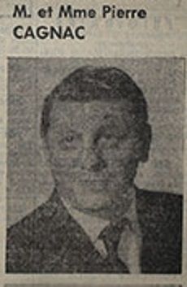

Le 11 septembre 1962, Henri PISSIS disparaît à Hassi Messaoud

Le 13 septembre 1962, entre Oued Sebbah et Aïn el Arba, Joseph BELDA 53 ans

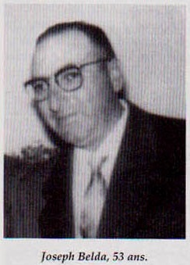

1963-1964

Le 9 janvier 1963, Mme VALADIER, enlevée le 14 juin 1962 pour une maison close de Belcourt, est rendue à sa famille, considérée comme folle incurable. (Résolu)

Le 30 janvier 1963, le consul général d’Alger attire l’attention du ministre algérien des Affaires étrangères Mohamed Khemisti sur l’existence de locaux de torture notamment au 5ème étage de la préfecture d’Alger d’où un Français, M. BORDIER, s’est suicidé en se jetant par la fenêtre pour échapper à son supplice !

Le 7 mai 1963, Jean de BROGLIE, alors secrétaire d'Etat aux Affaires algériennes, annonce à l'Assemblée Nationale le bilan suivant : 3 080 Européens enlevés ou disparus, dont 18 retrouvés, 868 libérés, 257 tués.

Même si ce chiffre de 3080 était exact, que sont devenus les 1937 manquants ?

Le 23 août 1963, l’hebdomadaire Aux Ecoutes a révélé que :
« Le général Bouvet, président de l'association « Rhin et Danube », s'était rendu en Algérie entre juin et août pour négocier le « rachat » des civils prisonniers, notamment des femmes et des jeunes filles. Le général Bouvet aurait reçu à cet effet un crédit de 50 millions versé par le Gouvernement français, lequel en même temps s'abstenait de lui fournir aucun soutien auprès des autorités algériennes ni même de l'ambassade et des consulats de France et Algérie. Il n'est pas étonnant, dans ces conditions, que la mission Bouvet se soit avérée décevante. Quelques (combien ?) prisonniers auraient été effectivement rachetés (comme au « bon vieux temps » des pirates esclavagistes !) et seraient hospitalisés en Corse. »

Le 30 août 1963, l’hebdomadaire Aux Ecoutes signale que :
« Un envoyé parti de France le 24 juin et rentré vingt jours plus tard, aurait récupéré moyennant rançon, quelques (combien ?) femmes qui sont soignées dans une maison de repos, en France, près de la frontière suisse. »

En octobre 1963, le même Jean de BROGLIE reçoit les résultats d'une commission d'enquête menée en Algérie par la Croix-Rouge.
Faute d'avoir obtenu l'accès à une vingtaine de camps de prisonniers, l'organisation humanitaire conclut à la disparition certaine de 1 500 personnes.

Ce rapport, frappé du délai de confidentialité trentenaire, n'a pas été communiqué aux familles en 1993. Ses résultats n'ont été révélés qu'en 2003.
L'année suivante, le Quai d'Orsay rendait publique une liste de 3 689 noms.

Elle a été révisée dès juillet 2005 : on y a soustrait 1 408 personnes retrouvées, pour parvenir à 2 281 noms.

Le quotidien marseillais le Méridional du 4 novembre 1963 :
« Terrible confession d'une jeune infirmière lyonnaise volontaire pour la coopération franco–algérienne : « Je mets en garde les femmes et jeunes filles de France contre ce qui les attend en Algérie ! C'est une jeune infirmière lyonnaise, pas du tout douée pour l'aventure, mais animée de beaux sentiments humains qui est venue hier, nous conter son calvaire, plus exactement son martyre. Alors qu'elle poursuivait à Genève, des études de psychiatrie, Mlle Marinette B. 23 ans, voulait, selon sa propre confession « tout connaître, découvrir tous les problèmes ». « Ainsi, j'ai assisté à Genève, poursuit–elle, à une réunion de l'Amicale des Algériens. De jeunes Musulmans adressaient de pressants appels aux infirmières, institutrices, jardinières d'enfants, etc. ... « Venez en Algérie, suppliaient–ils, pour arracher à la mort des enfants, des vieillards ». « Pupille de l'assistance publique, je suis restée sensible aux maux des autres, surtout en ce qui concerne les enfants que j'adore. Aussi ai-je voulu servir. « Voici 4 mois, après avoir accompli des formalités auprès du Consulat algérien à Genève, j'étais engagée comme infirmière dans un dispensaire de Philippeville. Après avoir fait un stage dans cet établissement, je devais être appelée à diriger un orphelinat ». Mlle Marinette B. est arrivée à bord du « Commandant Quéré ». Sa première visite a été pour notre journal, sa première phrase prononcée au bas de la passerelle : « Je suis une miraculée ».
C'est en présence d'un commandant en retraite, officier de la Légion d'honneur, que la jeune infirmière lyonnaise m'a parlé de son martyre et de sa miraculeuse évasion. « Deux jours après mon arrivée à Philippeville, je me suis rendu compte que l'on attendait de moi autre chose que des soins à donner aux enfants ou aux grabataires. « Un premier Algérien m'a fait comprendre que le rôle que je devrais jouer n'avait aucun rapport avec celui en général dévolu à une infirmière. « Après l'un, ce fut l'autre : dix, vingt individus ne songeaient qu'à me ... protéger. Je me suis adressée à la police algérienne. Là, même réponse. Je n'ai aussi trouvé que des protecteurs. « J'ai fini par me rendre à Constantine où je parvenais à me faire embaucher comme vendeuse dans un Monoprix. Pendant les heures de service tout allait pour le mieux, mais, hélas ! je devais rejoindre ma chambre. Dans la rue, même en plein jour, j'étais constamment assaillie, entraînée par plusieurs individus me jetant (c'est le mot) dans une voiture sous l'œil complice des policiers. « Je vous laisse le soin de deviner le reste. « Je voulais aller au consulat de France, mais qu'aurait-n fait ? J'étais surveillée, constamment filée par des individus ... spécialistes de certains « voyages organisés » pour les Françaises qui, dans le Sud, sont livrées aux tribus nomades et aux Djounouds. Neuf sur dix - je puis le jurer - sont devenues folles. « Un Algérien « cultivé » auquel je me plaignais, a eu cette réponse grotesque mais vraie hélas ! « Les jeunes filles et femmes seules françaises sont aussi des biens vacants ! ».
« C'est un capitaine de réserve qui était client dans le magasin où j'étais employée qui m'a sauvée, qui m'a arrachée à la folie et sans aucun doute à la mort. J'ai pu m'évader grâce à lui et placée sous la protection de l'Armée Française, j'ai recouvré la liberté. Mon terrible cauchemar est enfin terminé. Mais je pense aux jeunes femmes de France qui se laisseraient prendre aux mensongers appels de l'Amicale des Algériens en France et en Suisse. « Je leur dis : attention ! Toutes les promesses sont fallacieuses ; là-bas on recherche surtout de jeunes Européennes pour créer partout d'infectes maisons de plaisir. « Je vous supplie, Monsieur, de crier ces vérités, de dire à toute la presse française de mettre en garde les jeunes femmes de France contre ce qui attend à 800 kilomètres de Marseille les infirmières, jardinières d'enfants, monitrices, etc. ... « Je -supplie tous les Français de mettre en garde toutes celles qui par sympathie ou par pitié sont volontaires pour l'Algérie. « Je vous supplie de crier la vérité : d'écrire qu'une jeune fille infirmière lyonnaise partie animée par la foi, avide de remplir une belle mission, revient physiquement et moralement anéantie. »

Le 5 novembre 1963, devant le Sénat, Jean de BROGLIE reconnaît « environ 1800 personnes disparues, mais pas davantage. »

Dans un communiqué remis à la presse le 9 novembre 1963, l'Association de Défense des Droits des Français d'Algérie que préside M. Robert BICHET (ancien ministre, dirigeant du M.R.P.), apporte les précisions suivantes : « Revenant sur le chiffre de 3.080 qu'il avait donné le 7 mai devant l'Assemblée nationale en réponse à une question de M. René PLEVEN, M. de BROGLIE affirme aujourd'hui qu'il y a « environ 1.800 personnes disparues, mais pas davantage ». Ce chiffre correspond en effet à celui des cas enregistrés par l'Association de Défense des Droits des Français d'Algérie, qui n'a cependant pas la prétention d'avoir pu faire un recensement complet, certaines familles demeurées en Algérie n'ayant pu ou n'ayant pas voulu se faire connaître. Il semble que le chiffre produit par le ministre constitue véritablement un minimum ».

Le 19 novembre 1963, le sénateur DAILLY (gauche démocratique Seine et Marne) déclare devant le Sénat : « Il est maintenant certain que 2100 personnes civiles ont été enlevées depuis les accords d’Evian en plus des 400 militaires … dont 50 ont été, eux aussi, enlevés après les accords d’Evian. »
« Sur 1.143 enquêtes ouvertes par les services officiels, 244 ont abouti à une « constatation de décès », 500 à une « présomption de décès », 311 n'ont été suivies d'aucune conclusion ; 88 personnes auraient été libérées, et on ignorait totalement le sort de 968 malheureux. »

Le Prince de BROGLIE, présent au Sénat, s'est borné à répondre (Journal Officiel, p. 2573) : « Vous venez de nous dire que vous avez la conviction qu'il y a des Français vivants en Algérie ... je n'ai pas, moi, votre conviction ».
Concernant le jeune Daniel FALCONE, 17 ans ½, enlevé le 4 mai 1962 : « L'affaire sans doute est compliquée : il subsiste quelques points obscurs ... Je fais actuellement poursuivre sur le territoire national des recherches extrêmement poussées ». (JO p. 2581).

Le 22 novembre 1963, l’hebdomadaire parisien Aux Ecoutes publie un article intitulé « Une martyre » consacré à Mme VALADIER (enlevée le 14 juin 1962, libérée le 9 janvier 1963) … mais les Français étaient sans doute plus intéressés par l’assassinat du président américain John Fitzgerald Kennedy à Dallas ?

Le 24 novembre 1963, date de la principale et dernière intervention majeure de représentants du peuple en faveur des disparus d’Algérie, le sénateur Guy PETIT interpellait Jean de Broglie en ces termes : « Concernant les disparus, on est venu nous dire qu’il y avait eu des arrestations arbitraires car si elles n’avaient pas été arbitraires, on ne serait pas intervenu. Nous avons fait des démarches, des démarches comme un quémandeur alors que ce sont les contribuables français qui tiennent à bout de bras, grâce à vous, le budget de l’Algérie. On n’est une grande puissance, on n’est un grand pays que, lorsqu’avant tous les chants de gloriole, on a le respect de soi-même, la volonté de défendre ses nationaux par tous les moyens. Cette volonté, vous l’avez abandonnée pour faire des démarches d’antichambre (…). Je vous dis que tout cela est absolument indigne de la France et puisque ce sont les circonstances atténuantes que vous venez plaider ici, personnellement je vous les refuse pour l’honneur de notre pays. »

Outre les nombreux cas exposés par certains sénateurs honnêtes et courageux tels que MM Portmann, Bonnefous, Armengaud, Bruyneel, Le Bellegou, Petit et Dailly, citons également ce témoignage paru dans l’hebdomadaire « Carrefour » du 27 novembre 1963 sous la signature de R. Langlois :
« Il y a encore en Algérie plusieurs dizaines de Françaises portées disparues, mais encore vivantes -on parle même de 100- qui ont été enfermées dans des maisons closes … On signale que parmi ces malheureuses, une quarantaine, pour la plupart femmes d’officiers ou de sous-officiers, seraient devenues folles … », disait en substance l’article.

« Officiellement » 2200 déclarations de disparitions ont été faites à l’ambassade de France en 1963 !

En cette année 1963, pourtant, lors de débats à l’Assemblée Nationale sur les disparitions de ressortissants français, et alors que les témoignages les plus atroces provenaient des camps de la mort lente, le Prince de Broglie avait eu le cynisme de déclarer :
« Aujourd’hui l’aspect humain s’efface, et il ne reste qu’une coopération entre Etats. »
Tel fut l’aveu de l’option politique délibérément prise par le pouvoir en France pour en finir avec le drame des disparus.

Pourtant les Conventions Internationales de Genève, signées par la France, auraient dû être imposées à l’Etat algérien, et respectées par lui.

Fin 1963
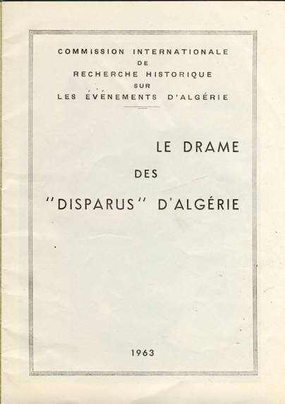

« Dans de nombreux points du territoire algérien on trouve de petits charniers contenant les restes des victimes de vols de voitures, ainsi au puits de Boughzoul, au sud de Boghari, à l'intersection des nationales 1 et 40, dans lequel une quarantaine d'Européens et de Musulmans ont été jetés après avoir été égorgés ou tués au couteau. »

« La mère d'un disparu d'Orléansville s'était rendue dans cette localité pour y rencontrer les délégués de la Croix Rouge ; ils n'étaient pas à leur bureau ; on la renvoya à la piscine en précisant qu'ils s'y trouvaient d'habitude ; en réponse à la question « Avez–vous des nouvelles de mon petit ? », il lui fut répondu :
« Mais tournez la page, Madame, ils sont tous morts ! » Et comme cette malheureuse mère, insistant, demandait si les délégués avaient entrepris des recherches dans le bled et le djebel : « Vous voudriez donc que nous disparaissions à notre tour ou que nous soyons égorgés ? ». »

En 1964, le père Michel de Laparre, né en 1928 à Paris, publie son journal d’un prêtre en Algérie qui évoque le drame des disparus
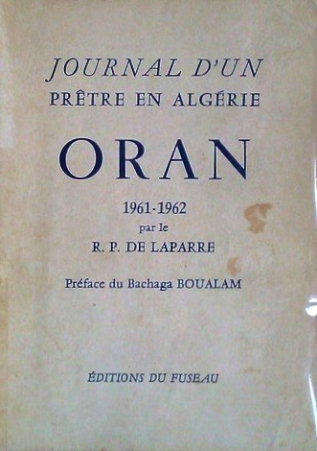

En 1964, Marcel-Edmond Naegelen, né en 1892 à Belfort et qui fut gouverneur général de l’Algérie de 1948 à 1951, publie une route plus large que longue dont la 6ème partie est consacrée aux victimes et aux disparus :

« … torturant que l'incertitude et l'attente sans cesse déçue (...) Jamais l'on n'a pu connaître le nombre des disparus, assassinés ou réduits à l'état d'esclaves
…
Les disparus dont on ne sait s'ils vivent encore ou si leur cadavre est perdu sans sépulture dans la terre algérienne (...)
…
Ces groupements ont aussi le devoir d'obtenir que soient entreprises les recherches sur le sort de leurs compatriotes disparus en Algérie durant les périodes qui ont suivi la proclamation du cessez-le-feu puis de l'indépendance (...) Parmi ces disparus, beaucoup sans doute ont été assassinés et leurs corps enterrés sans qu'aucune croix, aucune pierre, aucun signe ne marque l'endroit où fut caché le cadavre. »
Un autre récit est également rapporté aux Sénateurs …
En mars 1964, dans le Sud-Oranais, il existait un camp de concentration où, 15 heures par jour, les détenus ramassaient l’alfa. Un jeune garçon de 17 ans, prénommé Alain, avait été abattu parce qu’un soir, il n’avait plus la force de regagner sa prison. Un autre de son âge l’avait été parce qu’il ne voulait pas servir de « délassement » à ses gardiens.
Le même genre de camp existait près de Bou Saada et à proximité de Djelfa, tous deux dans la région de Médéa.

Le 12 novembre 1964, Le Figaro lançait le chiffre de 6 000 à 6 500 Européens enlevés entre le 19 mars 1962 et le 31 décembre 1962 … preuve qu’après l’indépendance les enlèvements s’étaient poursuivis.

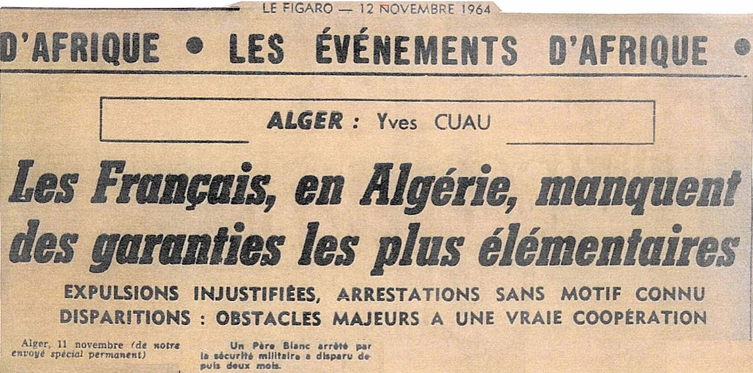

Les années 70

Le 13 novembre 1970, le gardien de la paix PELLISER Jean Claude, enlevé le 16 mai 1962 à Maison Blanche, Alger, dans l'exercice de ses fonctions, est déclaré "décédé" par le Tribunal de Grande Instance de Paris.

Le 26 janvier 1971 (9 ans après l’indépendance), le Président algérien Boumedienne déclarait : « A Paris, on semble ignorer que nous détenons un grand nombre d'otages français. Quand il le faudra, nous en communiquerons la liste à la presse, d'où une émotion considérable en France. Alors, pour obtenir la libération de ces otages, il faudra y mettre le prix. »

Le couple des enseignants ALLARD, de Bruyère-le-Châtel (Essonne), d'abord pro-FLN, puis expulsés d'Algérie au cours du second trimestre de 1971, révéleront qu'environ 750 disparus européens ont été vus et contactés dans les camps de travail situés à proximité des puits de pétrole d'Hassi-Messaoud.

A l'automne 1972 (plus de 10 ans après l’Indépendance !), quelques-uns de ces hommes ont tenté de s'évader. On les a retrouvés bastonnés à mort sur la rocade sud, avec la main droite coupée.

M. Poniatowski affirmait qu'en 1975 (il était alors Ministre de l'Intérieur), il y avait encore des centaines de captifs en Algérie.

Les années 80

Le 23 avril 1982, l’hebdomadaire « SPECIAL DERNIERE » publiait les révélations de Mr Poniatowski (1975).
En première page, on pouvait lire :
"EXCLUSIF : Les photos des Français détenus sans raison PRISONNIERS EN ALGERIE depuis VINGT ANS. Un vrai camp de concentration installé du côté de Tizi-Ouzou".
Au total 15 photos sous lesquelles figuraient les noms et prénoms des "disparus". Or l'une d'elles nous apprenait ainsi que le gardien de la paix PELLISER Jean Claude, enlevé le 16 mai 1962 à Maison Blanche, Alger, dans l'exercice de ses fonctions, était toujours en vie ... Alors qu'il avait été déclaré "décédé" le 13 novembre 1970 par le Tribunal de Grande Instance de Paris !

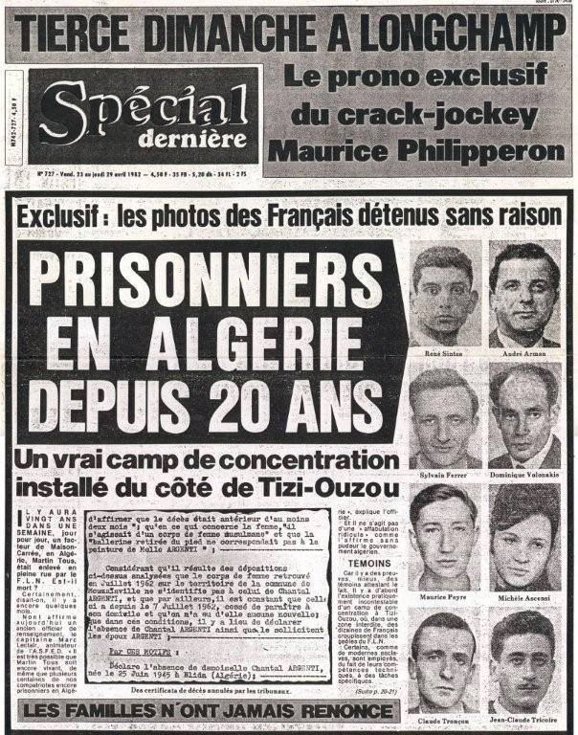

Les métropolitains ne lisaient-ils donc pas la Presse ? Etaient-ils devenus insensibles à ce point ?

En 1986, le capitaine Marc Leclair (décédé en 2003), secrétaire de l’Association pour la Sauvegarde des Familles et Enfants de Disparus, publie disparus en Algérie

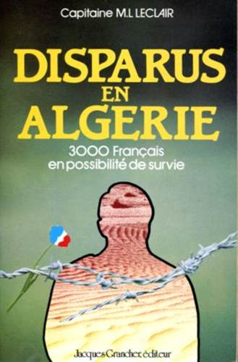

Le 15 novembre 1986, l'Association pour la Sauvegarde des Familles et Enfants de Disparus reçoit un télégramme de la Croix-Rouge internationale (signé du fonctionnaire P.A. Conod) :
« Confidentiellement, je puis vous dire que selon nos dernières enquêtes et des sources sûres marocaines, il y a bien 500 à 700 Français retenus captifs en Algérie » depuis 1962 !!! Conod va être muté à ... Hanoi !!!

Cinq mois plus tard, le 9 avril 1987

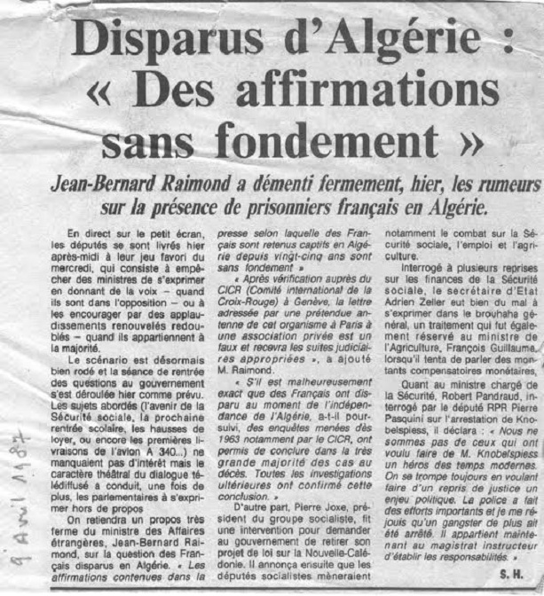
Merci à Chantal Vincent pour le courrier du 31 mai 1987 concernant son frère Lucien THOA

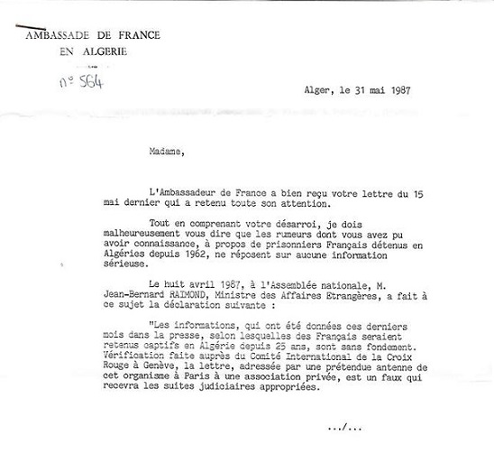
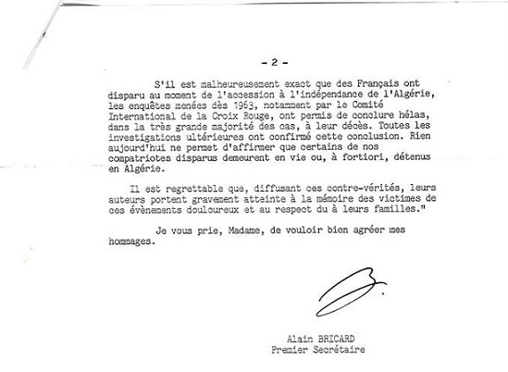
Les années 90

Le 1er janvier 1994, Madame Geneviève de Ternant, née en 1932 à Oran, publie l’agonie d’Oran

Les années 2000

Au 2ème semestre 2007, dans la revue Outremers, Gregor MATHIAS, professeur d’histoire (né en 1971, titulaire d’une maîtrise et d’un DEA d’histoire contemporaine) publie Le sang des disparus d’Algérie en mai-juin 1962 – un drame oublié de la guerre d’Algérie (16 pages) à partir du rapport du 13 juillet 1962

Le 5 novembre 2009, Paul TEUMA, disparu le 5 juillet 1962, est reconnu … Mort Pour la France !

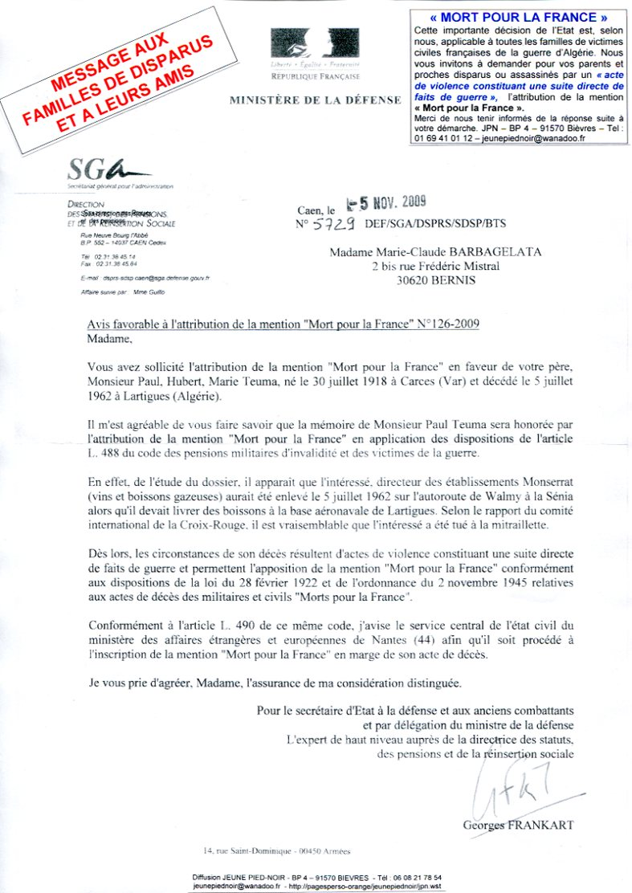

Le 28 octobre 2011, Jean-Jacques JORDI, pied-noir né en 1956, docteur en Histoire, publie après 4 ans de recherches dans les archives gouvernementales, son ouvrage « Les disparus civils européens de la Guerre d'Algérie : Un silence d'Etat »

A la question : « Combien d’Européens disparus », l’auteur répond : « 1583, chiffre à minima mais dont je peux assurer la véracité. » et n’hésite plus à parler d’ « épuration ethnique ».

Le 22 janvier 2014, Raphaëlle Branche, née en 1972 à Paris, publie Prisonniers du FLN

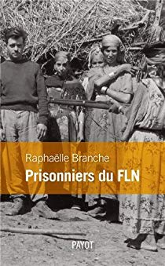

Le 4 septembre 2014, Gregor Mathias publie Les vampires à la fin de la guerre d’Algérie mythe ou réalité ?
On peut lire sur le site de la journée internationale des personnes disparues :

« De son côté, le Comité International de la Croix-Rouge basé à Genève déplore le manque de volonté politique de s'attaquer à ce problème. »
« Dans un rapport intitulé : Personnes portées disparues - une tragédie oubliée, l'organisation attire l'attention sur le drame trop souvent ignoré que vivent des dizaines de milliers de familles, de la Bosnie au Népal, de la Géorgie au Sri Lanka. »
« "Il est impératif de faire face à cette tragédie et d'aider les familles de disparus à faire la lumière sur ce qu'il est advenu de leurs proches. Ne pas savoir si un être cher est mort ou vivant provoque une angoisse indicible, de la colère et un profond sentiment d'injustice, et empêche les proches de faire le deuil et de tourner la page", constate Pierre Krähenbühl, directeur du CICR »

Lien vers la liste des disparus :
http://babelouedstory.com/thema_les/disparus/00_accueil/00.html

Interview de l’ancien ministre du GPRA M'Hammed Yazid :
A la question de savoir pour quelle raison les accords d’Evian n'ont pas été appliqués, M'Hammed Yazid affirme que « Les accords ont été dépassés par les événements. »
Le FLN voudrait nous faire croire que ces exactions sont le fait d'une poignée d'éléments incontrôlés, de marsiens, alors que le nombre de camps, le nombre de prisonniers détenus et exécutés dans chacun d'eux, sont la preuve d'un plan d'extermination prémédité et organisé.

